安装过程：
- 获取中华经典古籍库-阅读器-安装程序【中國人民大學圖書館】安装程序后，双击安装程序的ZhongHuaDB.msi文件，启动安装程序；
- 进入到安装向导界面，点击下一步即可:
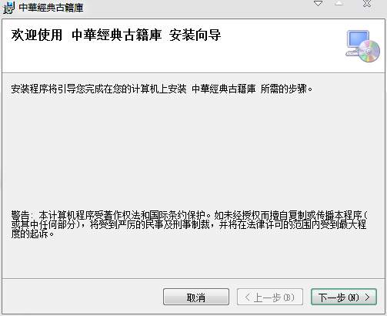
- 进入到许可协议界面，选择同意后，可进入下一步:
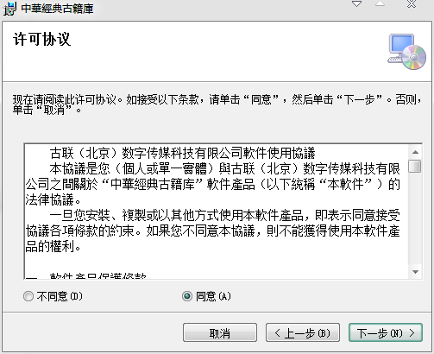
- 进入到选择安装文件夹界面，选择安装到目标文件夹,建议安装在C盘以外的其他磁盘，例如选择安装到E盘，接着下一步:
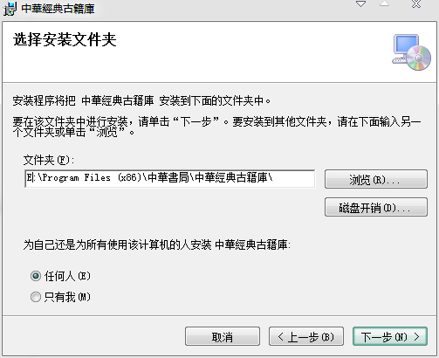
- 进入到确认安装界面，继续下一步:
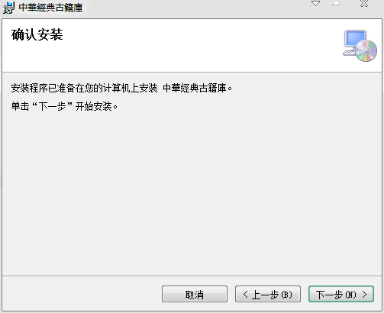
- 进入到正在安装界面，继续下一步:
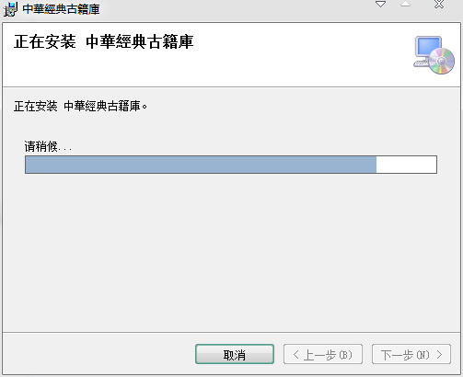
- 进入到安装完成界面，点击关闭即可:
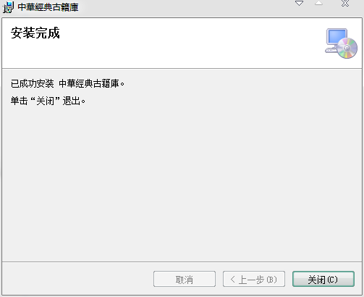
这样桌面会显示一个阅读器图片，；打开就可以登录了。
如果登录失败，请在用户处输入“user@本机构的具体ip地址”，再点击登录。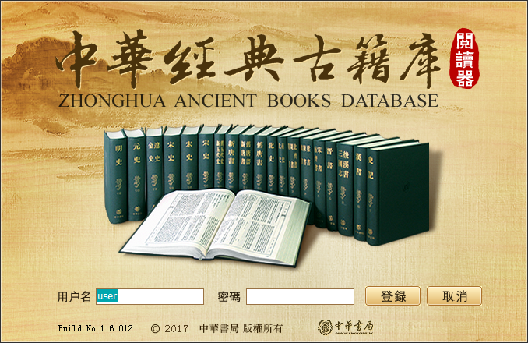

卸载过程：
- 打开控制面板；①桌面打开；②左下角点击展开后，找到；
- 双击打开控制面板后，找到；
- 双击打开程序和功能后，找到
- 选中；点击卸载按钮；弹出对话框：点击按钮，是；既可以卸载掉《中华经典古籍库》
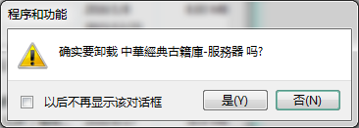
卸载完成后，桌面的阅读器图标，会消失掉：